**Міністерство освіти і науки, МОЛОДІ І СПОРТУ України**

**Національний технічний університет України**

**«Київський політехнічний інститут»**

**Кафедра конструювання КЕОА**

**ЗВІТ**

з лабораторної роботи №2  
по курсу «Алгоритмічні мови та програмування – 2»  
на тему «Сортування»

Виконав:

студент гр. ДК-61

Кивгило В.М.

Перевірив:

ст. викладач

Губар В.Г.

Київ – 2017

**Завдання:**

1. Ознайомлення з простими алгоритмами сортування: бульбашки, вибору, вставки
2. Ознайомлення з нетривіальними алгоритмами сортування: алгоритм Shell, алгоритм швидкого сортування (QuickSort)
3. Визначити складність кожного з алгоритмів сортування та від чого залежить складність
4. Практично визначити час сортування, що затрачений кожним з алгоритмів для сортування масиву

Основне завдання: Отримати масив символів з файлу. Сортувати по зростанню значень символів. Результат записати до файлу

main

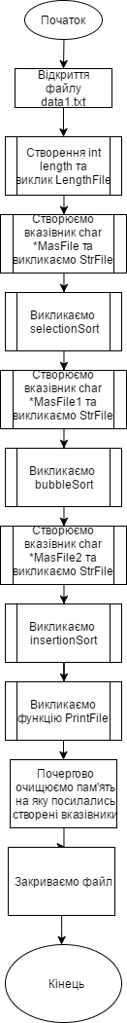

StrFile

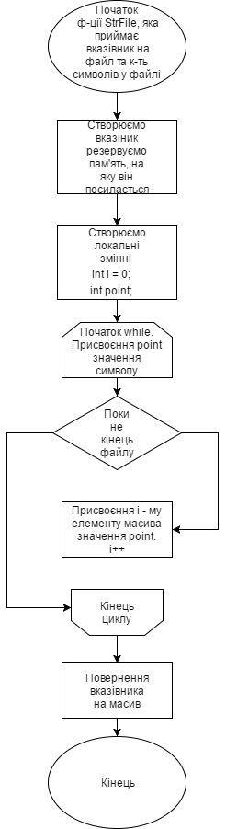

LengthFile

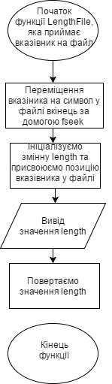

PrintFile

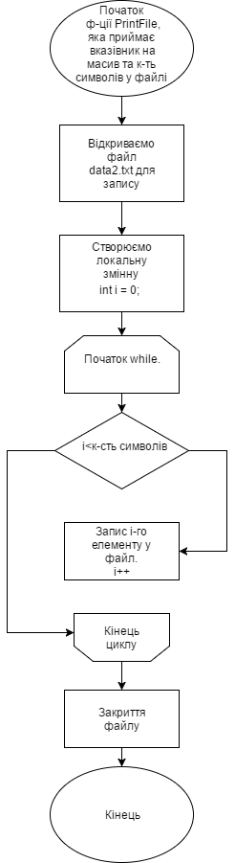

bubbleSort

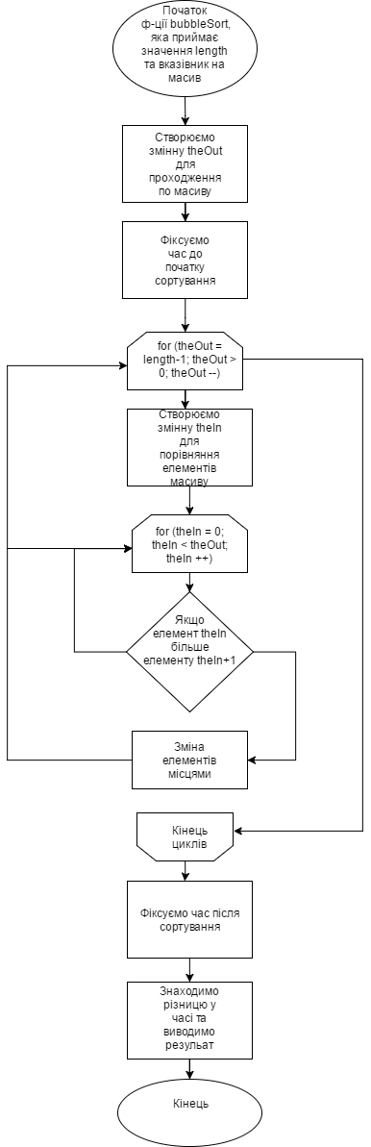

selectionSort

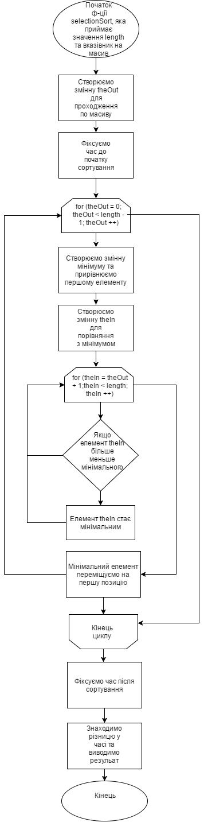

insertionSort

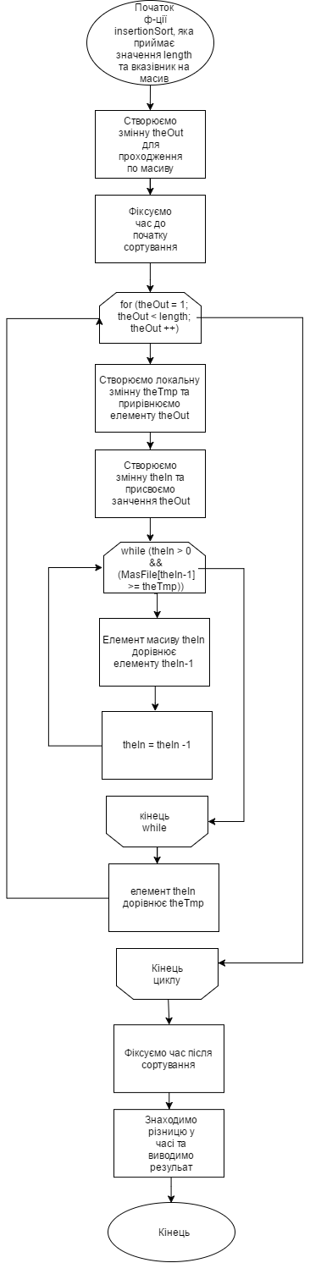

На цій лабораторній роботі було реалізовано три простих алгоритма сортування: бульбашкою, вибором, вставкою. Практично було встановлено, що найшвидшим з них виявився алгоритм вставкою (час сортування 26.782с на 95194 символів), сортування вибором склало 33.933 секунди на той самий масив символів, а самою повільною виявилась сортування бульбашкою –67.482 секунда на досліджувальний масив.

Посилання на репозыторій в ГітХаб: https://github.com/sgubar/2017/tree/master/dk61/Kivgilo/LW2